ESCOLA: C.E.M.E RECANTO DA CRIANÇA
PROFESSORA REGENTE: ADRIANA SANTOS
TURMA: 1° ANO TURNO: VESPERTINO
SEMANA: 21 Á 24 DE SETEMBRO DE 2020.

ATIVIDADES REMOTAS / NÃO PRESENCIAIS
2 HORAS DE ATIVIDADES POR DIA.

SEGUNDA-FEIRA: 21 DE SETEMBRO, PÁGINAS 16 E 17 DA APOSTILA:
1ª – RESOLVER AS OPERAÇÕES COM ATENÇÃO, E DEPOIS COLORIR A ATIVIDADE
2ª – ESCREVER FRASES QUE REPRESENTE CADA FIGURA, E ESCREVER AS CARACTERÍSTICAS DOS ANIMAIS.

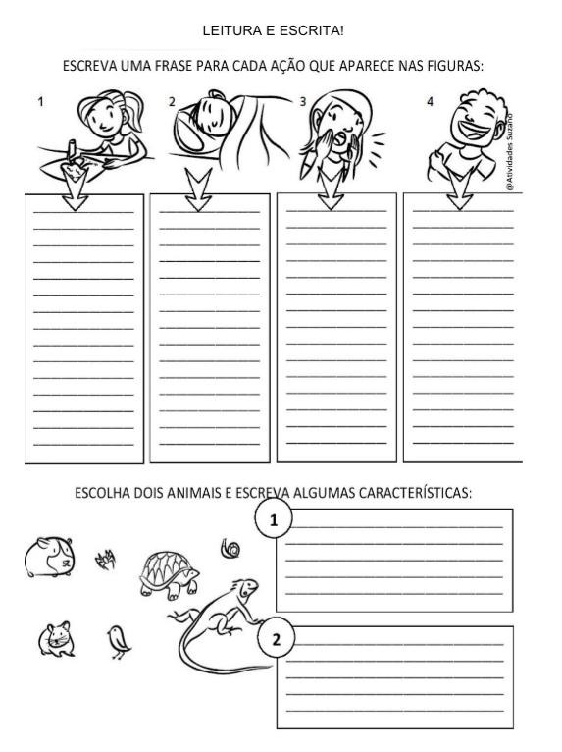
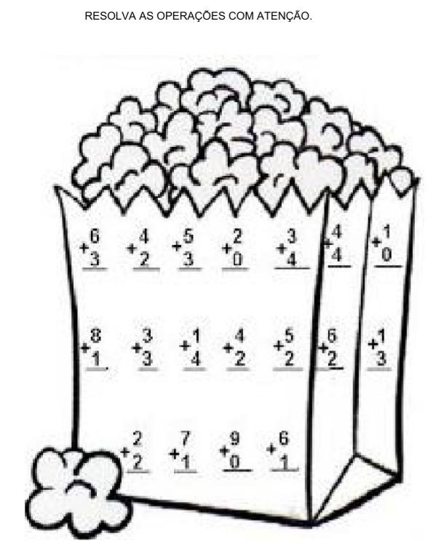

TERÇA-FEIRA: 22 DE SETEMBRO, PÁGINA 18 DA APOSTILA:
LER E RESOLVER OS PROBLEMINHAS, NÃO ESQUEÇA DE COLORIR DEIXANDO A ATIVIDADE BEM LINDA!

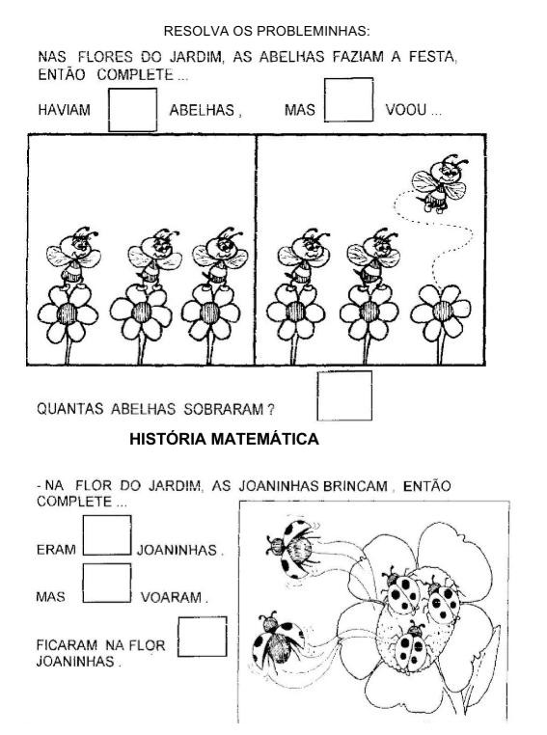

QUARTA-FEIRA: 23 DE SETEMBRO, PÁGINA 19 DA APOSTILA:
RELACIONAR AS PALAVRAS AS IMAGEM, E COMPLETAR A CRUZADINHA (SEGUIR O EXEMPLO ABAIXO).
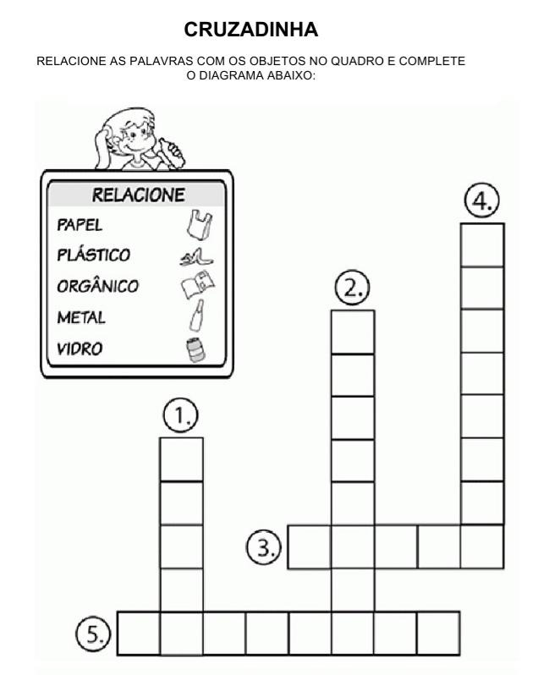

o

P
G
R
L
Â
Á
N
M
S
I
E
T
C
T
V
I
D
R
O

A
C
L
O

OBS: A PALAVRA PAPEL NÃO PRECISA ARRUMAR!

QUINTA-FEIRA: 24 DE SETEMBRO, PÁGINA 20 DA APOSTILA:
PROCURAR NO CAÇA-PALAVRAS: CADEADO, DADO, DEDO, CABIDE E BODE. DEPOIS LER O TRAVA-LÍNGUA E RESPONDER AS QUESTÕES.

